Газета муниципального образования Сибирского сельсовета

Основана в марте 2007 года.

МУНИЦИПАЛЬНЫЕ ВЕДОМОСТИ

п. Сибирский

28.01.2019г. № 3

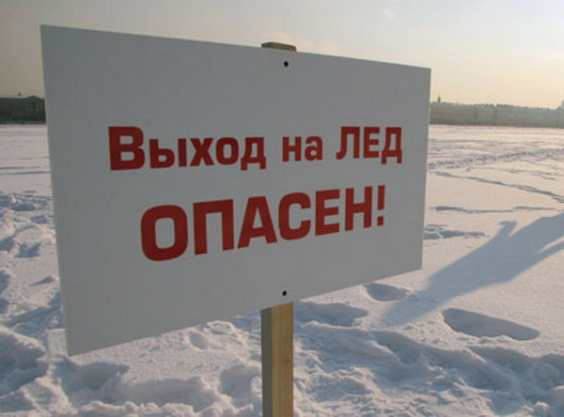

РЫБОЛОВ ПОМНИ - советы рыболову

1. На тонкий, неокрепший лед выходить нельзя. Случайно попав на тонкий лед, отходите назад скользящими осторожными шагами, не отрывая ног ото льда.  
2. Прочный, безопасный лед— это лед прозрачный, толщиной не менее 4—5 см. Молочный белого цвета лед вдвое слабее прозрачного. Самый опасный — ноздреватый лед, образовавшийся из смерзшегося снега.  
3. Лед всегда слабее вблизи топляков, свай, тростника и на течении.  
4. В оттепель после первых морозов лед становится тонким. Особенно опасен тонкий лед, припорошенный снегом.  
5. Над большими глубинами лед образуется позднее и поэтому он менее прочен, а значит, и опасен тогда, когда кругом на средних глубинах он достаточно надежен.  
6. В озерах родниковые ключи встречаются на больших глубинах: лед над ними опасен.  
7. В устьях речек и ручьев лед часто бывает ненадежным в течение всей зимы.  
8. Под мостами, в узких про токах между широкими плесами и между островами лед часто бывает опасным даже в середине зимы. Весной по льду в этих местах ходить нельзя.  
9. Не выходите на неокрепший лед в одиночку, а вдвоем или втроем. Однако идти рядом нельзя. . По последнему льду не следует ходить и гуськом.   
10. Выходя на лед, обследуйте (прощупайте) его впереди себя пешней.   
11. Идя по неокрепшему льду, держите рюкзак на одной лямке:   
12. Не собирайтесь на тонком льду группами.  
13. Не пользуйтесь коньками на первом льду. На них можно легко въехать в полынью.  
14. Будьте особенно осторожны при переходе реки ниже плотины. Там состояние льда меняется быстро, и иногда бывает нельзя вернуться обратно по своему следу,  
15. Если возникла необходимость перейти опасное место на льду, завяжите вокруг пояса шнур, оставив за собой свободно волочащийся конец, около которого должен находиться товарищ. Переходить опасное место надо с большим шестом, держа его поперек тела.  
16. Если лед вдруг станет ломаться, сохраняйте спокойствие, не поддавайтесь панике, быстро, но в то же время осторожно лягте на лед и отползите на безопасное место.  
17. Если все же случилась беда, и вы оказались в воде,— не пытайтесь выбраться на лед только с помощью рук, не подтягивайтесь за кромку льда. Держась за нее руками, надо с осторожностью вынести на лед сначала одну, потом вторую ногу, затем, не спеша, и так же осторожно отползти (откатиться) от опасного места.  
18. Помогая провалившемуся под лед товарищу, у которого не оказалось шнура, подавайте ему в руки пояс, шарф, палку, рукоятку пешни или льдобура и т. п. За них можно ухватиться крепче, чем за протянутую руку. 19. После метелей остерегайтесь незамерзших лунок под снегом.  
20. Не подходите близко к лункам, в которых ставят промысловые сети. Они всегда покрыты тонким льдом или снегом. Заметить их можно по холмикам рядом лежащего колотого льда.  
21 Не становитесь на льдины, отколовшиеся от ледяного поля: они могут внезапно перевернуться под ногами.  
22. Помните, что весенний лед после ночного заморозка утром кажется крепким и надежным, а днем, особенно в конце ледостава, он крошится и проваливается.  
23. Спускаясь с берега на лед, осевший при спаде воды, остерегайтесь глубоких трещин, скрытых под снегом. В них можно тяжело повредить ногу.  
24. Находясь на льду, учитывайте, что под снегом он нарастает медленнее, чем на бесснежном пространстве.  
25. Не зная особенностей водоема или условий образования льда, не пытайтесь выезжать на лед на автомашине

**Если, находясь на водоёме, вы попали в беду, звоните по единому телефону всех спасательных служб 112**

Купинское инспекторское отделение ФКУ «Центр ГИМС МЧС России по НСО»

|  |  |  |  |
| --- | --- | --- | --- |
| Газета Муниципального образования Сибирского сельсовета  **МУНИЦИПАЛЬНЫЕ**  **ВЕДОМОСТИ** | Учредитель газеты  МУНИЦИПАЛЬНОЕ ОБРАЗОВАНИЕ СИБИРСКОГО СЕЛЬСОВЕТА | Адрес редакции  632744  п. Сибирский  ул. Учительская, 11  Администрация сельсовета | Редактор:  Л.А.Ягур. |